
Název školy | ZÁKLADNÍ ŠKOLA, JIČÍN, HUSOVA 170
Číslo projektu | CZ.1.07/1.4.00/21.2862
Číslo a název klíčové aktivity | 3.2 Inovace a zkvalitnění výuky prostřednictvím ICT

Název DUM: | VY_32_INOVACE_VII_2_15_Irregular Verbs
Šablona číslo: | VII |  | Sada číslo: | 2 | Pořadové číslo DUM: | 15
Autor: |  | Mgr. Charlotte Smolíková
Anotace: |  | Ověření znalostí nepravidelných sloves a jejich použití
Očekávaný výstup: |  | Žák zná základní nepravidelná slovesa, jejich minulé tvary, dokáže je zařazovat do vět
Druh učebního materiálu: |  | pracovní list
Typická věková skupina: |  | 6. ročník, 11 – 12 let
Klíčová slova: |  | past simple, irregular verbs
Pomůcky a materiál: |  | interaktivní tabule, pracovní list, psací potřeby
Potřebný čas pro výuku DUM: |  | 25 min
Metodické zhodnocení a popis práce s digitálním učebním materiálem:
Pracovní list slouží k procvičení nepravidelných sloves, jejich použití ve větách, jejichž významu rozumí.
Zdroje: Autorem materiálu a všech jeho částí, není-li uvedeno jinak, je Mgr. Charlotte Smolíková.
učebnice PROJECT - Students´ Book 2, Tom Hutchinson, Oxford University Press 1999

Datum: Třída: Jméno:
Irregular Verbs

1. Find the past tenses in this word snake.


2. Take the verbs from the 1st exercise and write down their infinitive (basic) form. Fill in the gaps.

1. H _ _ E
2. W _ _ _ E
3. D _
4. T _ _ E
5. B _ _ _ K
6. B _
7. G _
8. R _ _ D

3. Put the correct form of the past simple into these sentences. Use the verbs from the first exercise and fill the gaps.

1. I ________________ my arm yesterday.
2. On Tuesday I ________________ a letter to my penfriend.
3. My sister _____________ ill last week.
4. Tom ___________ to the shop.
5. She ___________ a book last nigt.
6. I ___________ a headache yesterday.
7. We ___________ our homework.
8. Lucy ___________ the parcel to the post office.

--------------------- S O L U T I O N / Ř E Š E N Í --------------------

Irregular Verbs

1. Find the past tenses in this word snake.
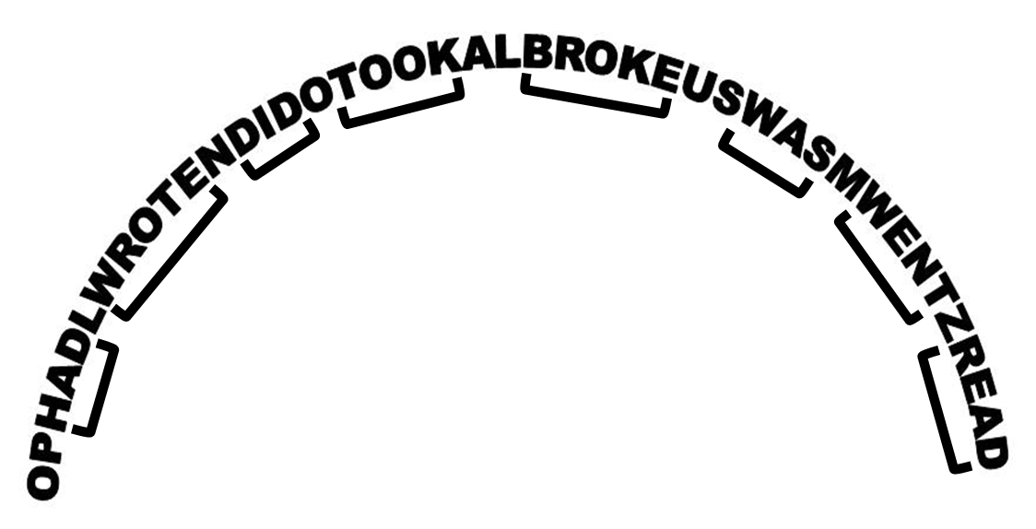

2. Take the verbs from the 1st exercise and write down their infinitive (basic) form. Fill in the gaps.

1. HAV E
2. WRITE
3. DO
4. TAKE
5. BREAK
6. BE
7. GO
8. READ

3. Put the correct form of the past simple into these sentences. Use the verbs from the first exercise and fill the gaps.

1. I broke my arm yesterday.
2. On Tuesday I wrote a letter to my penfriend.
3. My sister was ill last week.
4. Tom went to the shop.
5. She read a book last nigt.
6. I had a headache yesterday.
7. We did our homework.
8. Lucy took the parcel to the post office.

